ŠPORTNA ZVEZA
SLOVENJ GRADEC

REGIJSKA PISARNA OKS-ZŠZS
PODROČNI CENTER KOROŠKA

KOPALIŠKA ULICA 27
2380 SLOVENJ GRADEC

T: +386 (0)2 8838180
F: +386 (0)2 8838181
E: info@sportnazvezasg.si
www.sportnazvezasg.si
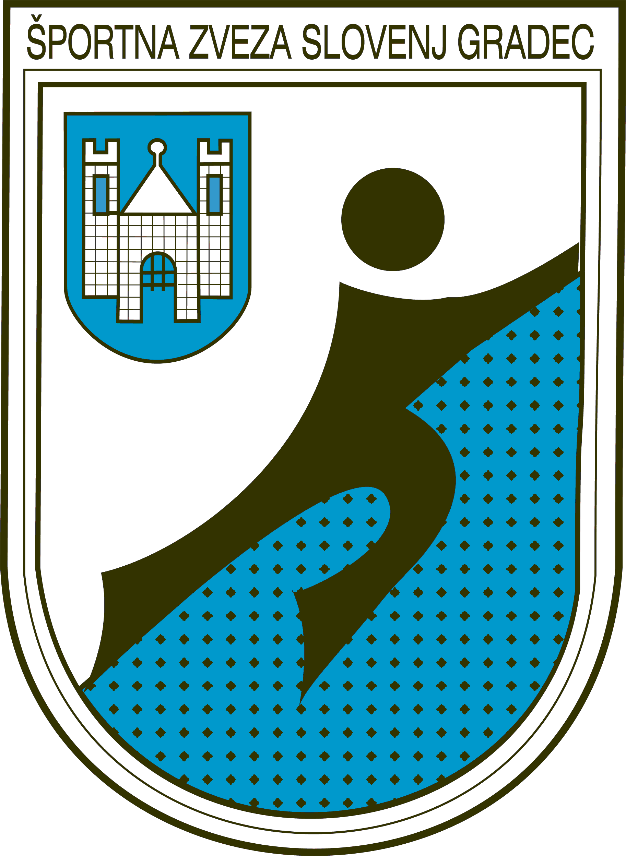
Evid. št.: ŠPP-05-2020-147
16. januar 2020

OSNOVNIM ŠOLAM KOROŠKE REGIJE

PODROČNO EKIPNO TEKMOVANJE V BADMINTONU ZA UČENCE IN UČENKE LETNIK 2007 IN MLAJŠE TER LETNIK 2005 IN MLAJŠE

Športna zveza Slovenj Gradec razpisuje področno ekipno tekmovanje v BADMINTONU ZA UČENCE IN UČENKE letnik 2007 in mlajše ter letnik 2005 in mlajše.
Organizator: | Športna zveza Slovenj Gradec
Izvajalec tekmovanja: | OŠ Koroški Jeklarji, ŠD Karizma
Vodja tekmovanja | Cvetka Praznik, cvetka.praznik@guest.arnes.si
Kraj tekmovanja: | OŠ Koroški Jeklarji, Javornik 35, 2390 Ravne na Koroškem
Datum tekmovanja: | četrtek, 6. februarja 2020, ob 13:00 uri, zbor ob 12:30 uri
Kategorije: | licencirani/nelicencirani; letnik 2007 in mlajši/e ter letnik 2005 in mlajši/e
Prijave: | preko spletne aplikacije do 3. februarja 2020
Pravila: | Igra se po pravilih opredeljenih v informatorju Šport mladih 2019/20
Organizator ne zagotavlja loparjev.
Potrebna ustrezna oprema (predvsem ustrezna obutev).

Rok Konečnik
Športna zveza Slovenj Gradec
vodja področnega centra
Obveščeni:
Osnovne šole koroške regije
Nacionalni koordinator
Zavod za šport Planica
ŠD Karizma

